Учреждение образования

«Белорусский государственный технологический университет»

**Кафедра информационных систем и технологий**

**Лабораторная работа №10**

Обработка результатов запросов с помощью курсоров

Выполнил:

Студент 2 курса 7 группы ФИТ

Адамович А.М.

**2022 г.**

***Задание 1.*** Разработать сценарий, формирующий список дисциплин на кафедре ИСиТ. В отчет должны быть выведены краткие названия (поле SUBJECT) из таблицы SUBJECT в одну строку через запятую.

Использовать встроенную функцию RTRIM.

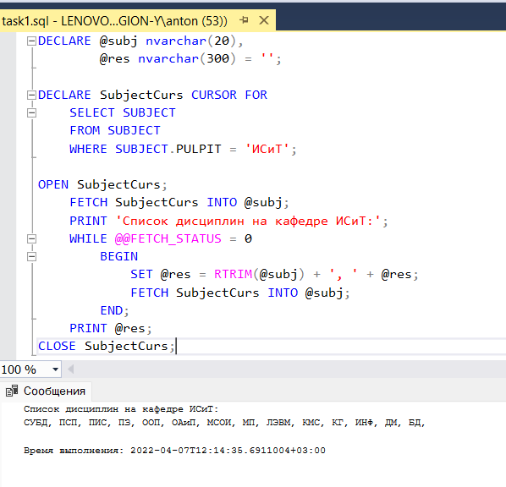

***Задание 2.*** Разработать сценарий, демонстрирующий отличие глобального курсора от локального на примере базы данных X_UNIVER.

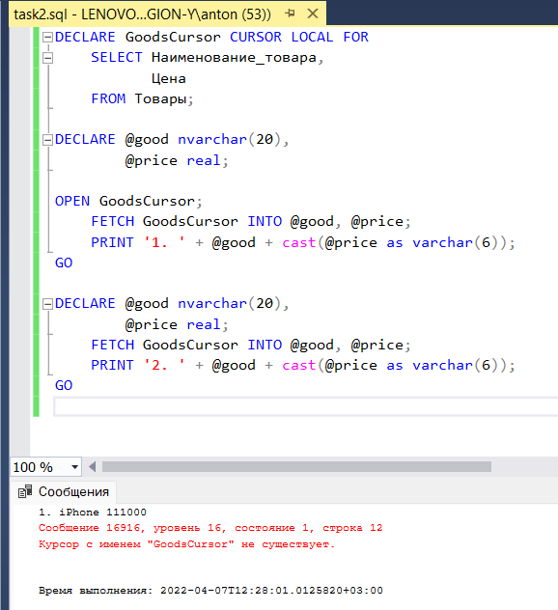

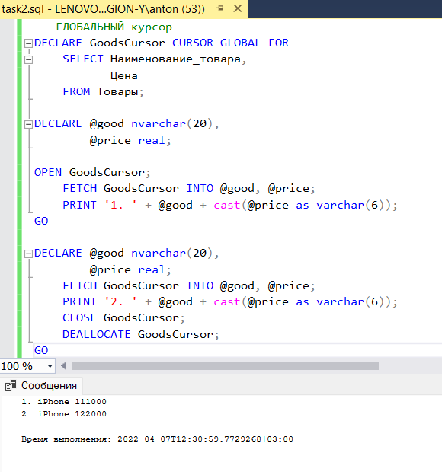

***Задание 3.*** Разработать сценарий, демонстрирующий отличие статических курсоров от динамических на примере базы данных X_UNIVER.

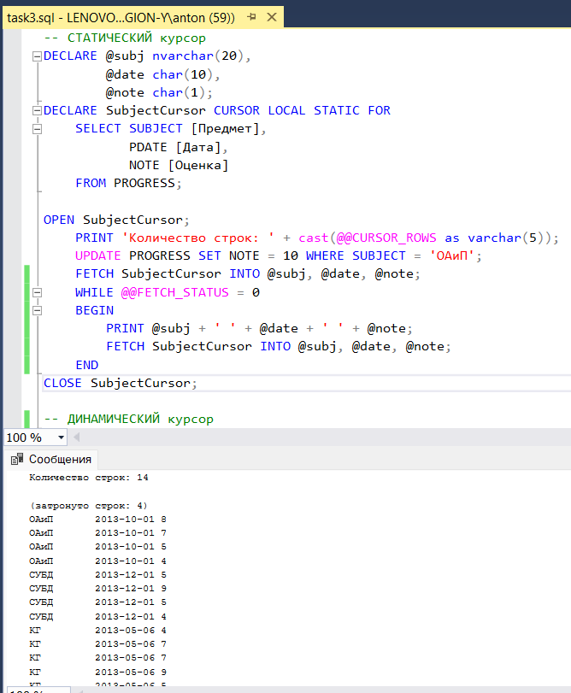

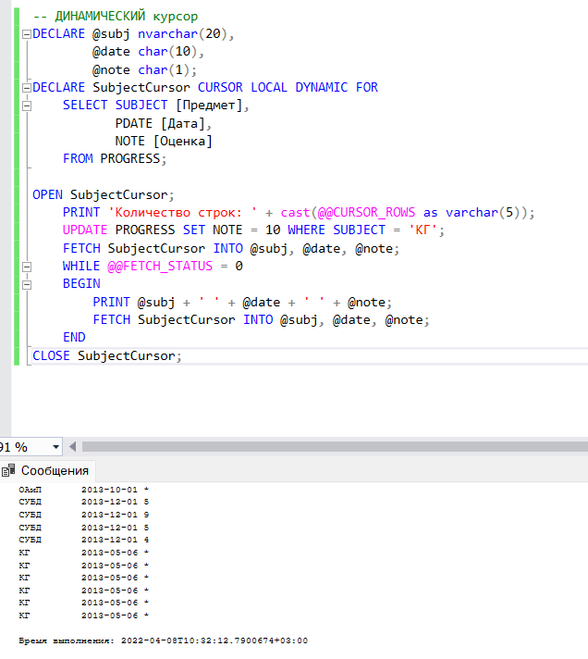

***Задание 4.*** Разработать сценарий, демонстрирующий свойства навигации в результирующем наборе курсора с атрибутом SCROLL на примере базы данных X_UNIVER.

Использовать все известные ключевые слова в операторе FETCH.

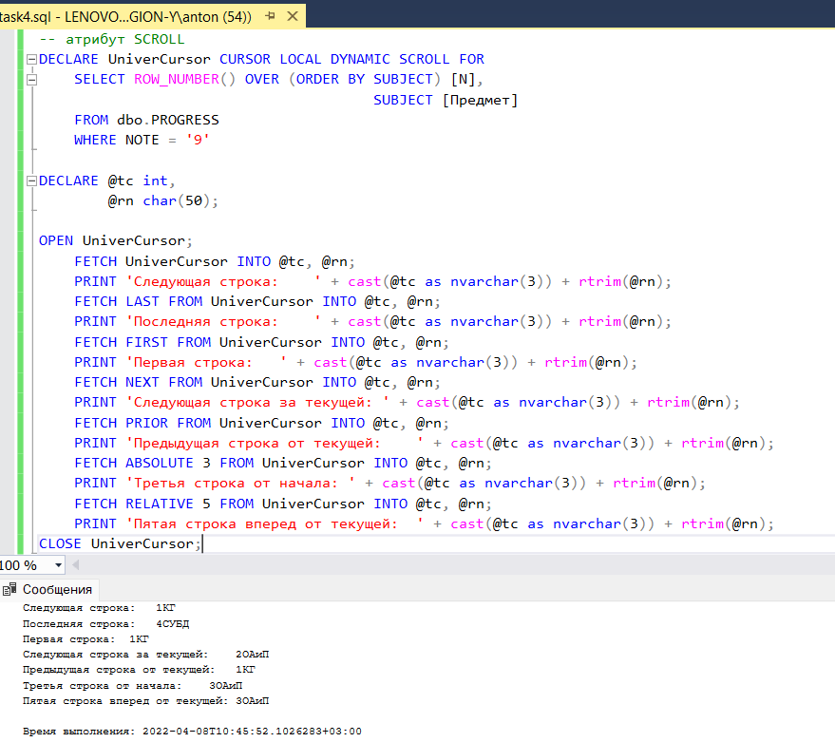

***Задание 5.*** Создать курсор, демонстрирующий применение конструкции CURRENT OF в секции WHERE с использованием операторов UPDATE и DELETE.

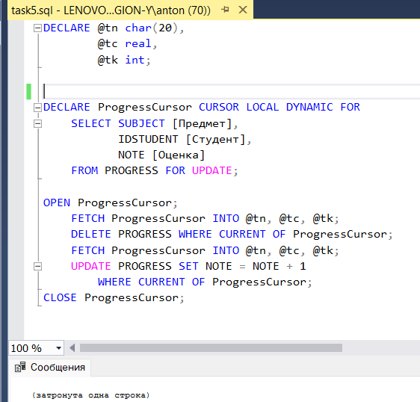

***Задание 6.*** Разработать SELECT-запрос, с помощью которого из таблицы PROGRESS удаляются строки, содержащие информацию о студентах, получивших оценки ниже 4 (использовать объединение таблиц PROGRESS, STUDENT, GROUPS).

Разработать SELECT-запрос, с помощью которого в таблице PROGRESS для студента с конкретным номером IDSTUDENT корректируется оценка (увеличивается на единицу).

Task 1

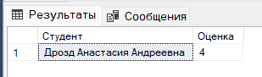

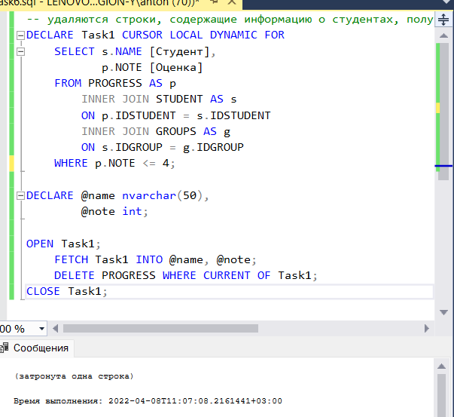

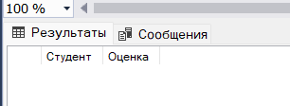

Task 2

